Высокоресурсный электродуговой плазматрон постоянного тока
Пискунков А.Ф., Рябый В.А., Свотина В.В., *Ли Х.-Дж., *Плаксин В.Ю.
Гос. НИИ прикладной механики и электродинамики – Москва, Россия,
e-mail: riame@sokol.ru
*Национальный университет Чеджу, г. Чеджу, Респ. Корея, e-mail: hjlee@cheju.ac.kr
Разработан новый высокоресурсный электродуговой плазматрон постоянного тока. Он относится к традиционному типу дуговых источников плазмы с “горячим” стержневым катодом (вольфрам) и “холодным” сопловым анодом (медь), где для защиты вольфрамового катода в разрядное пространство подаётся инертный газ типа аргона. Предлагается обзор ранее опубликованных материалов, где освещались различные аспекты разработки конструкции и исследования рабочего процесса нового плазматрона.
Ресурс обычных плазматронов данного типа определяется анодом: для увеличения ресурса устройства эрозию анода необходимо снижать. Решение этой задачи требует увеличения площади предварительно зафиксированной анодной привязки дуги. Фиксация положения анодной привязки была получена хорошо известным газодинамическим способом – созданием на поверхности анода вихревого возмущения течения газа. При этом нужно одновременно увеличить площадь привязки дуги, чтобы получить искомое снижение плотности тока на аноде. Таким решением оказалось придание проточному тракту плазматрона Т-образной формы, при которой анодный канал соединяется с серединой широкой стенки плоского технологического канала. По этому каналу подаётся технологический газ, который сносит поток аргоновой плазмы и образует некую вихревую зону. Благодаря форме проточного тракта этот источник плазмы получил название Т-плазматрон. Факт снижения плотности тока в анодном пятне доказан измерением удельной эрозии анода – m_{А}=3,6⋅10⁻¹⁰ г/Кл, что почти на 5 порядков величины ниже традиционного уровня. Способность Т-плазматрона активировать технологический газ выявлялась в процессах реформирования углеводородного топлива в синтез-газ, а также при травлении и осаждении тонких плёнок.
В дальнейших исследованиях плоский технологический канал Т-плазматрона был свёрнут в круговую щель радиальной подачи технологического газа в струю аргоновой плазмы. Это решение позволило зафиксировать и распределить анодную привязку дуги по достаточно большой площади.
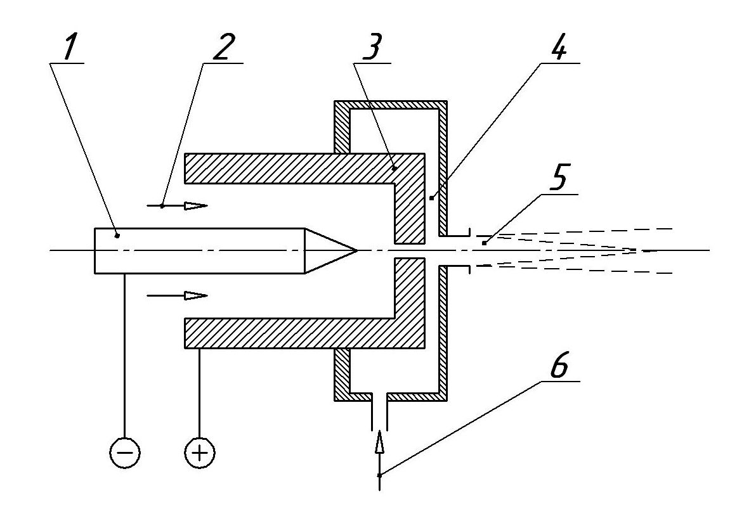
Из-за аксиального вида устройства эта модель была названа А-плазматроном. Низкая эрозия анода (m_{А}~10⁻¹⁰ г/Кл) подтвердила распределённый характер его анодной привязки, а опыты с плазмохимической технологией показали усиление до 3-х раз способности нового плазматрона к активации газовых реагентов. Схема А-плазматрона показана на рисунке. Здесь 1,3- электроды, 2- подача аргона, 4- технологический канал, 5- выход-ная струя, 6- подача технологического газа.
Т.о. ресурс нового плазматрона ограни-чен катодом (m_{K}~5⋅10⁻⁹ г/К): при токе 50 А он достигнет ~10³ час. (W-катод ∅3,2 мм укоротится при этом всего на 6 мм).

